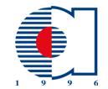
Atılım Üniversitesi
Sivil Havacılık Yüksekokulu
07 Kasım 2022
ÖĞRENCİ TEMSİLCİLİĞİ SEÇİMLERİ
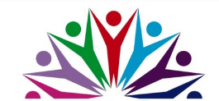
SİVİL HAVACILIK YÜKSEKOKULU

- Adaylar 27 Ekim 2022 perşembe günü saat 17:00’a kadar seçmen listelerine itiraz edilebilir.
- Adaylar, 31 Ekim- 04 Kasım 2022 tarihleri arasında seçim kampanyalarını yürütülebilecektir.

Sivil Havacılık Yüksekokulu Öğrenci Temsilcisi Adayları

UÇAK GÖVDE VE MOTOR BAKIMI | - Mahmut Can Kotan  - Elif Ülkü Başaran
UÇAK ELEKTRİK VE ELEKTRONİK | - Murathan Savi
HAVACILIK YÖNETİMİ | - Rümeysa Nur Çalık
PİLOTAJ | Aday Öğrenci Bulunmamaktadır.

